**Тестирование ПО / Баг-репорт /** **BUG-001**

_____________________________________________________________________________

**Некорректное отображение сообщений об ошибках при отправке формы с незаполненными обязательными полями**

_____________________________________________________________________________

* **Детали задачи**

**Тип:** Ошибка

**Приоритет:**Высокий

**Компоненты:** Дефекты

**Окружение:** PREPROD

* **Описание**

При отправке формы с незаполненными обязательными полями сообщения об ошибках отображаются некорректно.

**Шаги:**

1. Открыть сайт <https://bug-test.online/>
2. Открыть форму обратной связи.

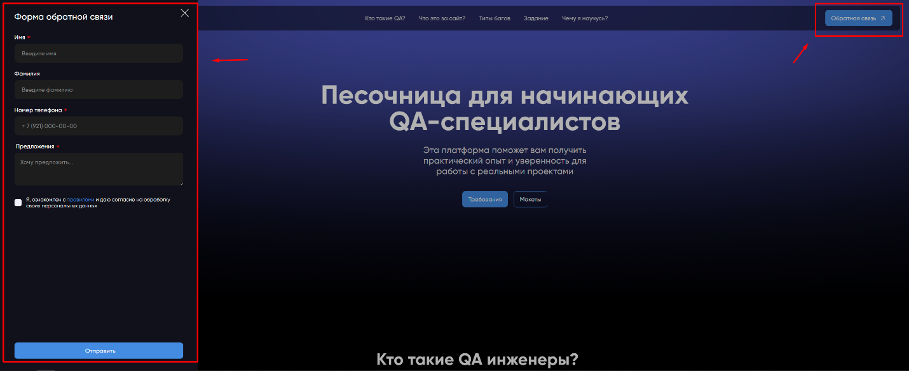

1. Оставить обязательные поля незаполненными. Нажать кнопку отправки формы. Наблюдать за отображением сообщений об ошибках.

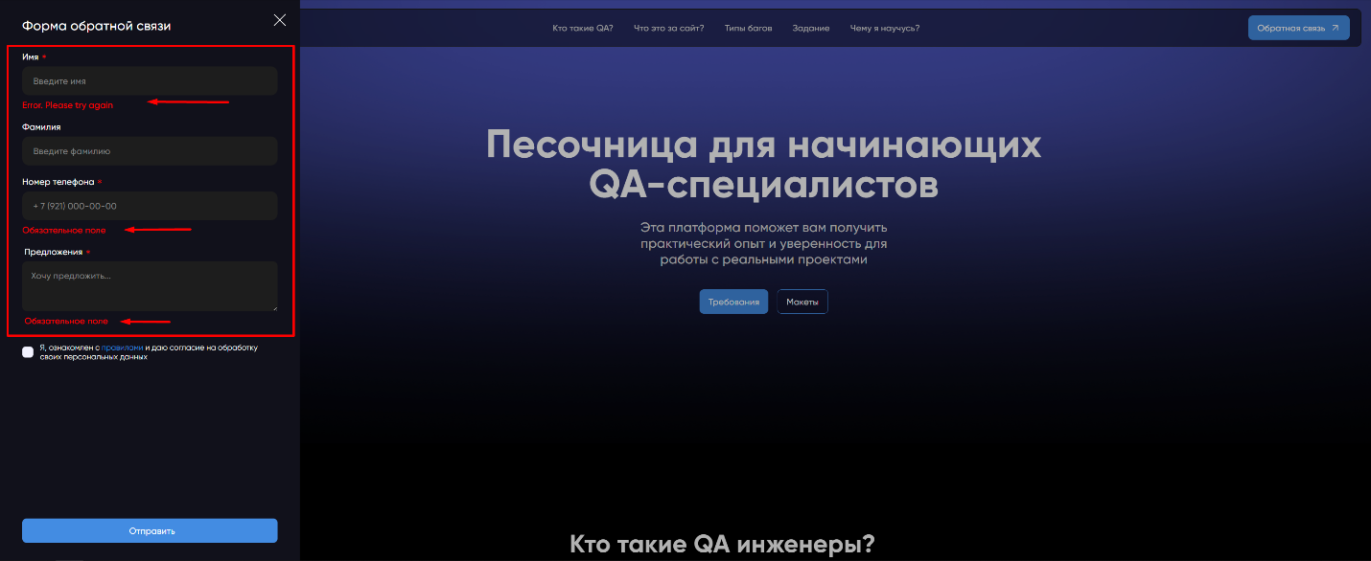

**Фактический результат:**

* **Сообщения об ошибках отображаются некорректно.** Поле «Имя» содержит сообщение «Error. Please try again».

**Ожидаемый результат:**

* У каждого незаполненного обязательного поля появляется сообщение «Обязательное поле».
* Сообщения отображаются корректно и понятно для пользователя.
* Форма не отправляется.

**Комментарии**

* Серьезность: S3 — Значительная — Часть логики работает некорректно.
* Приоритет: P1 (Высокий) — требует немедленного исправления.

**Окружение:** Mozilla/5.0 (Windows NT 10.0; Win64; x64) AppleWebKit/537.36 (KHTML, like Gecko) Chrome/132.0.0.0 YaBrowser/25.2.0.0 Safari/537.36

**Исполнитель:** *Разработчик*, устраняющий дефект.

**Автор:** *Тестировщик*, составивший баг-репорт.